2026年云南十里阳光发展有限公司物资部账单、点菜单、杂项收费单及开球时间表定制采购技术规范书

一、项目概要
云南十里阳光发展有限公司为保证日常工作正常运行，需参照样品定制无碳复写账单50000套、点菜单500本、开球时间表500本、杂项收费单200本，具体详见购置参数。
二、项目技术要求
1.严格按样品内容、字体、字号、布局、中英文对照进行排版，所有文字、线条、边框必须清晰、无重影、无歪斜。
2.采用专业无碳复写，联次按要求分色，编号需清晰、连续、不重复，每本用牛皮纸包裹，有连体垫板。
3.纸张平整光滑、无污渍、无褶皱保证书写流畅、复写清晰、不易破损。
4.提供数码打样稿供我方确认后方可制作。
5.发票开具：提供增值税专用发票
6.竞价单位需到现场踏勘，未到现场踏勘的公司，将视为未实质性响应采购文件，不能参与竞价。
地址：云南省昆明市昆曲高速6公里处（时间：2026年1月7日-1月9日，9：00-17：00）
项目联系人：李继芬 电话：13769198745
7.交付及验收：单据需要连号装箱，必须送货上门；内容与样品100%一致，无文字错误 ， 复写功能良好，字迹清晰可辨，号码清晰、连续、无误。于2026年1月31日前完成交货。
三.报价方面
报价方式：分项报价，最终以合计总价为竞价依据。（包含税）
四.采购明细表如下：
名称 | 规格型号 | 数量 | 单位 | 打码号段 | 备注
账单：一式三联（白、红、蓝） 无碳复写 | 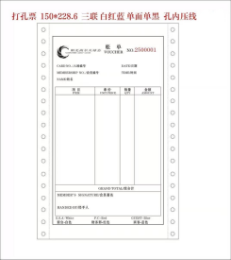 | 50000 | 套 | 2600001-2650000 | 1000套/箱
点菜单：一式四联（白、蓝、红、黄） 无碳复写 | 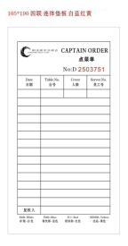 | 500 | 本 | 2600001-2612500 | 25份/本
开球时间表：一式两联（白、黄） 无碳复写 | 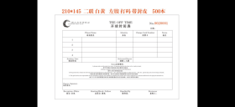 | 500 | 本 | 2600001-2625000 | 50份/本
杂项收费单：一式三联，无碳复写（白、蓝、红）无碳复写 | 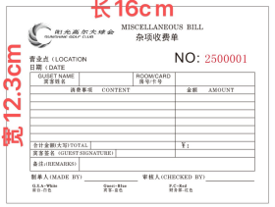 | 200 | 本 | 2600001-2606000 | 30份/本

